

Nuestra misión: “ Formar hombres y mujeres **Cristianos** , **Nobles** y **Capaces** ”

**Curso: OCTAVOS A- B**

**Asignatura: Lengua y literatura**

**Clase: Evaluación unidad 2 “Tipos de amor en la Literatura”**

**Instructivo:**

**- Antes de ralizar la evaluación recomiendo leer los ppt que vimos en clases, están publicados en classroom.**

**- Leer con atención cada texto y sus intrucciones.**

**-Responder en los espacios asignados**

**- Cualquier tipo de copia o plagio , será evaluado con la nota mínima.**

**- Si envías el archivo en word: guarda el archivo con tu nombre, apellido y curso al que perteneces. ( o se descontarán 3 décimas de tu calificación).**

**- Si le sacas fotografía: asegurate que se vea claro y con letra ordenada, también con Nombre, apellido y curso al que pertenece. ( o se descontarán 3 décimas de tu calificación).**

**- Enviar en un solo correo.**

***- Fecha de entrega : 08 de septiembre hasta las 23:59, cualquier inconveniente de entrega avisar por correo.***

**- Enviar al siguiente correo:** [**Profesora.angela.riffo@gmail.com**](mailto:Profesora.angela.riffo@gmail.com)

**- Cuaquier duda o consulta** [**Profesora.angela.riffo@gmail.com**](mailto:Profesora.angela.riffo@gmail.com) **estaré atenta.**

|  |  |
| --- | --- |
| Nombre: | Curso: |
| Puntaje total: 45 puntos | Fecha: |

1. **Selección Múltiple:** Lea comprensivamente el texto y las preguntas correspondientes, luego selecciona la alternativa correcta, **Recuerda traspasar tu respuesta en la tabla.** (12 puntos)

***Creí que serías un lucero***

***la cima nevada y alta Pensé que toparías el cielo con los dedos,***

***que en tu pecho guardarías mil mares.***

***Mas hoy te veo ínfima***

***grano de arena, charco,***

***mínima ante la vida***

***vacía, lodo y cieno.”***

|  |  |
| --- | --- |
| 1. **El temple de ánimo del poema anterior es:** 2. Pesimismo B. Alegría 3. Decepción D. Tristeza | 1. **¿Qué pensó el hablante?** 2. Pensó que la persona a la cual se dirige era ínfima. 3. Pensó que la persona era la mejor. 4. Pensó que era como la arena 5. Pensó que no merecía nada. |
| 1. **La expresión “*Mas hoy”, sirve para:*** 2. Hacer la diferenciación de un antes y un después. 3. Para intentar que la persona mejore 4. Para compartir lo que siente 5. Para decir que es ínfima. | 1. **“Creí que serías un lucero” quiere decir que:** 2. El hablante creía que la persona amada era muy malvada. 3. Que la persona es muy mentirosa 4. Que la persona es muy pequeña 5. Que la persona es admirable |
| 1. La expresión… “**Eres un arco iris de múltiples**   **colores, tu Valparaíso puerto Principal”,** se refiere simbólicamente a que Valparaíso es:     1. Un puerto oscuro, triste y sombrío. 2. Un lugar enorme y cercano a la playa. 3. Un sitio bello por el colorido de sus casas y lugares. 4. Una zona donde se pueden apreciar muchos pintores. | **Del siguiente poema responde las preguntas 6, 7 y 8**  **Se oye una canción que hace suspirar**  **Y habla al corazón de una sensación**  **Grande como el mar**  **Algo entre los dos cambia sin querer**  **Nace una ilusión, tiemblan de emoción**  **Bella y Bestia son**  **Hoy igual que ayer pero nunca igual**  **Siempre al arriesgar puedes acertar**  **Tu elección final**  **«Debes aprender», dice la canción**  **«Que antes de juzgar tienes que llegar**  **Hasta el corazón»** |

***(Mac Piov)***

|  |  |
| --- | --- |
| 1. **¿Qué es lo que debes aprender según la canción?** 2. Conocer a las personas antes de juzgar 3. A prender la canción 4. Aprender que no todos los días son iguales 5. Aprender arriesgarse en la vida. | 1. **“Y habla al corazón de una sensación” La figura literaria del verso anterior es:** 2. Hipérbole 3. Anáfora 4. Metáfora 5. Personificación |
| 1. **¿Quiénes son los protagonistas de la canción?** 2. El amor 3. La emoción 4. El corazón 5. Bella y Bestia | **Responde de este poema las preguntas 9 y 10**  **Bajo del mar, bajo del mar**  **Vives contenta, siendo sirena eres feliz**  **Sé que trabajan sin parar y bajo el sol para variar**  **Mientras nosotros siempre flotamos**  **Bajo el mar**  **Los peces son muy felices, aquí tienen libertad**  **Los peces allá están tristes, sus casas son de cristal**  **La vida de nuestros peces muy larga no suele ser**  **Si al dueño le apetece, a mí me van a comer**   1. **¿Quién trabaja sin parar bajo el sol?** 2. La sirena 3. Los humanos 4. Los peces 5. Todos los seres del mar   **Los peces allá están tristes, sus casas son de cristal**   1. **¿Qué quiere decir que las casas son de cristal?** 2. Quiere decir que viven en peceras 3. Quiere decir que tienen casas muy lujosas 4. Quiere decir que son un lujo en los hogares 5. Quiere decir que sus casas los hacen muy felices |
| **Responde las preguntas 11 y 12 en base a esta canción**  **¿Escuchaste aullar los lobos a la luna azul?**  **¿O, has visto a un lince sonreír?**  **O unirte a la voz de las montañas**  **y colores en el viento descubrir**  **y colores en el viento descubrir**  **Moramos por veredas en el bosque**  **robemos de su fruto el sabor**  **descubre que riqueza te rodea**  **sin pesar, ni un instante en su valor**  **hermanos son el río y la lluvia**  **amigos somos todos como ves**  **vivimos muy felices estando unidos**  **en un ciclo fraternal que eterno es** | **11. ¿Qué tema prevalece en la canción anterior?**  A. Los animales salvajes  B. El viento  C. La naturaleza  D. El bosque  **12. ¿Qué relación establece el hablante entre él y el objeto lírico?**  A. De familia  B. De amistad  C. De distancia  D. De amor |

|  |  |  |  |  |  |  |  |  |  |  |  |
| --- | --- | --- | --- | --- | --- | --- | --- | --- | --- | --- | --- |
| **1** | **2** | **3** | **4** | **5** | **6** | **7** | **8** | **9** | **10** | **11** | **12** |
|  |  |  |  |  |  |  |  |  |  |  |  |

1. Desarrollo ( 7 puntos)

La cabra

La cabra suelta en el huerto

andaba comiendo albahaca.

Toronjil comió después

y después tallos de malva.

Era blanca como un queso,

como la luna era blanca.

Cansada de comer hierbas,

se puso a comer retamas.

Nadie la vio sino Dios.

Mi corazón la miraba.

Ella seguía comiendo

flores y ramas de salvia.

Se puso a balar después,

bajo la clara mañana.

Su balido era en el aire

un agua que no mojaba.

Se fue por el campo fresco,

camino de la montaña.

Se perfumaba de malvas

el viento cuando balaba.

|  |
| --- |
| 1. **Tema:** |
| 1. **¿Cuál es la principal acción de la cabra?:** |
| 1. **¿Qué come la cabra?** |
| 1. **¿A quién alude el verso número 10? (piensa en los elementos del género lírico):** |
| 1. **¿Qué sentimiento produce la cabra al hablante lírico?** |
| 1. **¿Hacia dónde se desplaza la cabra en el poema?** |
| 1. **Reflexiona, ¿Crees que es importante respetar la naturaleza? Argumenta, dos razones a lo menos.** |

1. Observa el cortometraje “ El sueño del caracol” y luego Responde las siguientes preguntas

https://www.youtube.com/watch?v=0iM1alyOR8w

a)Menciona y explica el o los tipos de amor presentes en el cortometraje. ( recuerda siempre argumentar tu respuesta) (3 puntos)

|  |
| --- |
|  |

b) Si tu hubieses sido Julia y Oliver como hubieses actuado, recuerda argumentar tu respuesta ( 2 puntos)

|  |
| --- |
| Julia: |
| Oliver: |

c) Reformula el final a tu gusto ( 4 puntos)

|  |
| --- |
|  |

1. Observa las siguientes representaciones gráficas y señala al tipo de amor que corresponde ( 8 puntos)

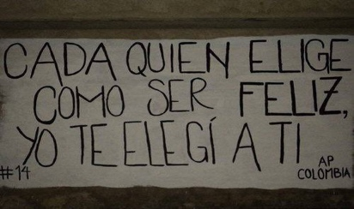 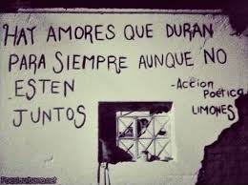 

------------------------------------------ ------------------------------------------ --------------------------

 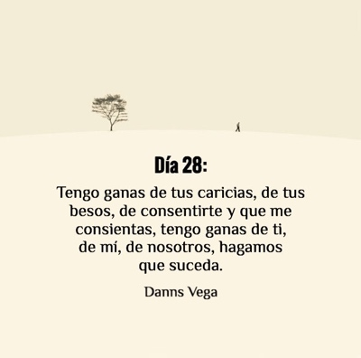

-------------------------------- ------------------------------------ ------------------------------------------

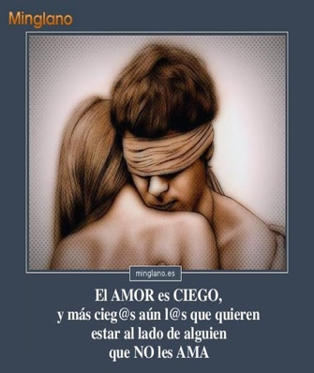 

---------------------------------- -------------------------------------------------

1. Escoge 3 tipos de amor y crea una frase que represente ese tipo de amor ( como en la actividad nº4 ), recuerda ser creativo, utilizar diferentes colores, letras e imágenes. ( 9 puntos)

|  |  |  |
| --- | --- | --- |
|  |  |  |